Verkeersbesluit voor het aanwijzen van twee parkeerplaatsen voor het opladen van elektrische voertuigen ter hoogte van Vondelstraat 1 te Bergschenhoek
Burgemeester en wethouders van Lansingerland;
overwegende het volgende:
Doelstelling
We nemen dit verkeersbesluit voor het in stand houden van de weg en het waarborgen van de bruikbaarheid daarvan en het bevorderen van een doelmatig of zuinig energiegebruik (Wegenverkeerswet (WVW) 1994, art. 2).
Argumentatie en verkeersmaatregelen
Beleid
Het beleid van de gemeente Lansingerland wil duurzaamheid stimuleren. De realisatie van voorzieningen om auto’s elektrisch op te laden past binnen dit beleid. Het beleid staat verwoord in het Kader voor de plaatsing van laadinfrastructuur voor elektrische voertuigen. We zien dat de vraag om deze voorzieningen groeit. Dit is ook een landelijke trend. Door de groei van de laadmogelijkheden groeit het elektrisch vervoer en vice versa. We zien dat het elektrisch rijden een positieve bijdrage heeft op CO2-reductie en geluid.
Strategische kaart
We hebben een strategische kaart ontwikkeld op basis van de te verwachten laadbehoefte. Deze kaart bevat zorgvuldig uitgekozen locaties om aan deze behoefte te voldoen. Daarmee voorkomen we dat we op elke hoek van de straat een paal plaatsen. U kunt de kaart vinden via www.lansingerland.nl/laadpalen. In uitzonderlijke gevallen wijken we van deze kaart af.
Plaatsing
We maken parkeerplaatsen voor het laden van auto’s door het plaatsen van een elektrische oplaadpaal, die twee aansluitingen heeft. We kruisen deze twee parkeerplaatsen af en plaatsen verkeersborden. Daardoor mogen daar alleen voertuigen staan die worden opgeladen.
Na de plaatsing van de laadpaal kruisen we één parkeervak af. Als het verbruik boven een grenswaarde komt, kruisen we het tweede vak af. Deze grenswaarden zijn bepaald in de concessie en wij bewaken deze.
We wijzen deze parkeerplaatsen meestal aan op aanvraag van bewoners. Deze bewoners kunnen niet op eigen terrein laden. We plaatsen de laadpaal op een centrale plek in de buurt.
Vondelstraat
We brengen deze parkeerplaatsen aan In de Vondelstraat, ter hoogte van nummer 1, in Bergschenhoek. We kiezen voor deze locatie, omdat deze plek goed zichtbaar is. De plek is goed bereikbaar voor veel woningen. Deze paal voorziet in een opkomende vraag. We verdichten op deze manier het netwerk van laadpalen.
Belangenafweging
Door deze verkeersmaatregel benadelen we belanghebbenden niet onevenredig. We hebben in de afgelopen maanden een groot aantal aanvragen om laadpalen verspreid over de gehele gemeente beoordeeld. De door ons verwachte verschuiving tussen voertuigen die op fossiele brandstoffen rijden naar elektrische voertuigen wordt zichtbaar. We vinden het om die reden aanvaardbaar om ook in wijken waar de parkeerdruk hoog is parkeerplaatsen aan te wijzen voor elektrische voertuigen.
Situering en beheer van de wegen
De in dit verkeersbesluit genoemde weg ligt binnen de bebouwde kom van de gemeente Lansingerland en is bij deze gemeente in beheer en onderhoud.

Situatietekening bij het verkeersbesluit aanwijzing parkeergelegenheid voor opladen elektrische voertuigen Vondelstraat 1 in Bergschenhoek
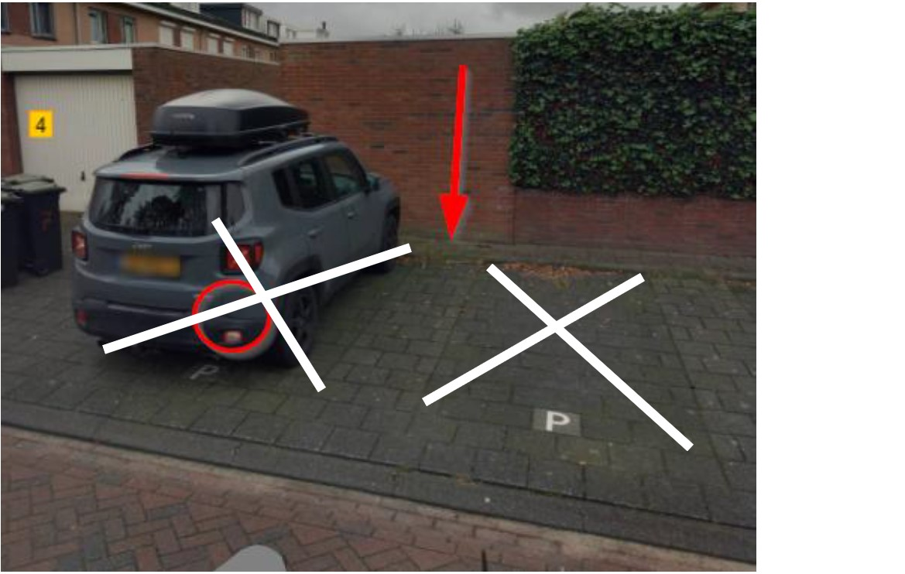
Overleg met politie
Conform artikel 24 van het Besluit Administratieve Bepalingen inzake het Wegverkeer heeft overleg plaatsgevonden met de politie, namens de korpschef.
Besluiten:
twee parkeerplaatsen In de Vondelstraat, ter hoogte van nummer 1, in Bergschenhoek, aan te wijzen als parkeerplaatsen die uitsluitend zijn bedoeld voor het opladen van elektrische voertuigen door de parkeerplaatsen herkenbaar te maken door het plaatsen van de borden E4 van bijlage 1 van het Reglement Verkeersregels en Verkeerstekens 1990, met de onderborden “opladen elektrische voertuigen” en “pijlaanduidingen”, conform de bij dit besluit horende situatietekening;

Namens burgemeester en wethouders van Lansingerland
Eric Korteland
Programmaleider Verkeer
Domein Ruimte en Economie

Bezwaar
Bent u het niet eens met dit besluit, of is het besluit onduidelijk? Neem altijd eerst contact op met de gemeente. Dit kan voorkomen dat u een bezwaarschrift hoeft te schrijven. Medewerkers van de gemeente nemen samen met u het besluit door. Komt u er samen niet uit, dan kunt u alsnog digitaal of schriftelijk een bezwaarschrift indienen bij de Gemeente Lansingerland. Let u er wel op, dat u het bezwaar indient binnen de wettelijke termijn.
Het adres voor het indienen van schriftelijk bezwaar is:
College van burgemeester en wethouders van gemeente Lansingerland
Postbus 1
2650 AA Berkel en Rodenrijs
Of voor het indienen van digitaal bezwaar: zie www.lansingerland.nl/bezwaar.
Zorgt u ervoor dat u het bezwaarschrift indient binnen de wettelijke termijn, zijnde zes weken na verzenddatum. Schrijf in uw bezwaarschrift ten minste:
uw naam en adres
de datum van uw bezwaarschrift
het nummer van deze brief, of stuur een kopie van deze brief mee met uw bezwaarschrift
(artikel 6:5 van de Algemene wet bestuursrecht).
een omschrijving van het besluit waartegen u bezwaar maakt
waarom u het niet eens bent met ons besluit
uw handtekening
Het besluit geldt ook tijdens de bezwaarprocedure. U kunt tijdens deze procedure een voorlopige voorziening vragen bij de Voorzieningenrechter van de rechtbank in Rotterdam. Er moet dan wel sprake zijn van een spoedeisend belang. Het adres is:
Rechtbank Rotterdam
Sector bestuursrecht
Postbus 509513007 BM Rotterdam
Voor de behandeling van een voorlopige voorziening is griffierecht verschuldigd.
U kunt ook digitaal een verzoek om een voorlopige voorziening indienen bij de rechtbank. Daarvoor moet u wel een elektronische handtekening (DigiD) hebben. Zie http://loket.rechtspraak.nl/bestuursrecht.
Situatietekening bij het verkeersbesluit
Te plaatsen verkeersborden:


